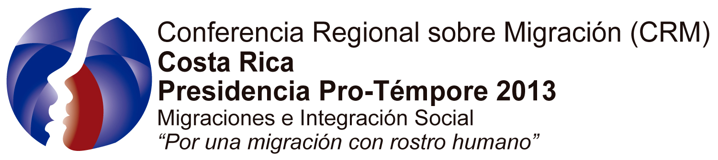  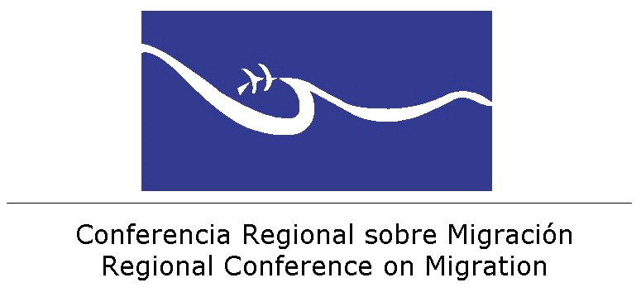 | 
Agenda Preliminar
Seminario en Materia de
Niñez y Adolescencia Migrante
La Antigua Guatemala, Guatemala, 27 y 28 de agosto de 2013

El evento estará dividido en dos actividades principales, la primera comprende el Acto de Inauguración del Foro Regional y actividades para Comitivas de Primeras Damas e instituciones involucradas en el tema, para la construcción de una agenda de cooperación. La segunda actividad consistirá en el Seminario Técnico. La agenda que a continuación se presenta corresponde a la segunda actividad.

Día 1: 27 de Agosto, 2013

Acto de Inauguración
Santo Domingo del Cerro
Lugar: Centro de Convenciones

09:30 a 10:00 Traslado de las Delegaciones Técnicas acreditadas ante la CRM, del Hotel Camino Real al Centro de Convenciones del Tenedor del Cerro, Anexo Hotel Casa Santo Domingo.

10:00 a 10:30 Registro de participantes/Café
Marimba de Concierto de Mujeres

11:00 a 11:30 Palabras de bienvenida e Inauguración.

11:30 a 13:00 Foro de Primeras Damas y Autoridades

13:00 a 13:15 Acto Cultural.

13:15 a 15:00 Almuerzo de las Comitivas de Primeras Damas, Delegaciones Técnicas acreditadas ante la CRM e invitados especiales.
Lugar: Santo Domingo del Cerro.

15:00 Cierre de Inauguración

------------------------------------------------------------------------------

Reunión Técnica
Salón Nobles y Caballeros, Hotel Camino Real

14:30 a 15:00 Traslado de las Delegaciones.
Se trasladará a las Delegaciones al Hotel Camino Real, sede del Seminario Técnico.

15:00 a 16:00 Sesión Plenaria: Panorama General
- Resultados sobre el Taller de Niñez Migrante y Refugiada realizado el 27 y 28 de marzo 2012 y los Lineamientos Regionales de Retorno de NNA. (ST-CRM)
- Presentación del Estudio Regional sobre Niñez Migrante en Centroamérica y México. (OIM-OIT)
- Recomendaciones del Comité de los Derechos del Niño en el contexto de migración internacional. (UNICEF)

16:00 a 17:15 Primer Panel: Estrategias para la Prevención
Moderador: OIT (Noor Denkers) y UNICEF

17:15 a 17:30 Receso para café y fin de la sesión del primer día.

19:45 a 20:00 Traslado de las Delegaciones al Convento de Capuchinas.

20:00 a 22:00 Recepción de Bienvenida (Primeras Damas, comitivas y Delegaciones Técnicas)
Lugar: Convento de Capuchinas

Día 2: 28 de Agosto, 2013

08:30 a 09: 45 Segundo Panel: Estrategias de Protección Consular, Procedimientos y Acuerdos de Repatriación
Moderadora: Carol Girón PMH

09:45 a 11:00 Tercer Panel: Estrategias de Recepción y Atención Psicosocial
Moderador: ACNUR (Luis Diego Obando)

11:00 a 11:15 Receso para café

11:15 a 12:30 Cuarto Panel: Estrategias de Reinserción e Integración Familiar y Social. OIM
Moderadora: OIM (Agueda Marin)

12:30 a 14:30 Almuerzo

15:00 a 16:30 Construcción de Conclusiones y Recomendaciones por país

16:00 a 17:30 Presentación por cada país.

17:30 a 18:00 Cierre del Seminario Técnico

